Projet P_Web

Théo, Veprim & Luca– CIN2A

Table des matières

1 iNTRODUCTION 3

1.1 Matériel pour réaliser le projet 3

2 aNALYSE 4

2.1 Mise en page HTML 4

2.2 Base de données 5

3 Réalisation 6

3.1 Gestion des images 6

3.2 Point d’écoconception 6

3.3 Répartitions des tâches 6

4 Démarche pour faire fonctionner notre site 6

5 Problèmes rencontrer 7

5.1 GitHub 7

5.2 Rendu du code 7

5.3 Le login 7

6 WEBOGRAPHIE, BIBLIOGRAPHIE 7

7 COnclusion 7

7.1 Aspect général 7

# iNTRODUCTION

Ce site web permet de visualiser des recettes de cuisine stockés dans une base de données, de pouvoir en ajouter et en supprimer. Une recette est représentée par diverses informations, comme :

• titre

• catégorie

• liste d’ingrédients

• préparation

• image

Sur la page de la liste des recettes, il doit être possible de visualiser le titre et la catégorie. Pour chaque recette, il est possible de cliquer sur le titre et de voir les détails de la recette.

Sur la page de détails, Les ingrédients ainsi que la préparation et l’image devront être visible seulement pour les membres connectés.

## Matériel pour réaliser le projet

1. Un pc
2. Un éditeur de texte (Visual Studio Code dans notre cas)
3. GitHub
4. Uwamp

# aNALYSE

## Mise en page HTML

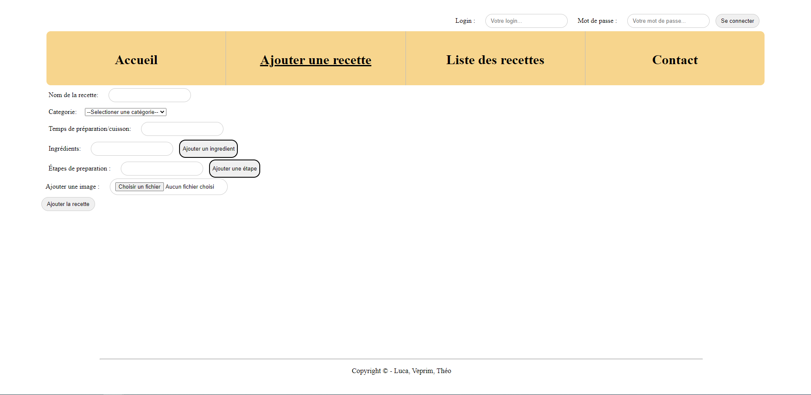La mise en page de l’HTML et le CSS est très simple. Nous avons privilégié le PHP à la partie design.

Figure 1- Page ajout recette

Page ajout recette

Les boutons « ajouter ingrédients » et « ajouter une étape » ont été rajoutés avec du JS.

Voici le code :

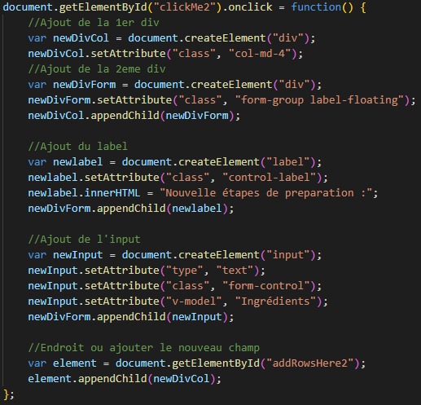

Figure - Js pour ajouter un input dans un formulaire

## Base de données

La base de données a été créer avec deux tables une pour les recettes et une pour les utilisateurs.

Voici le MCD :

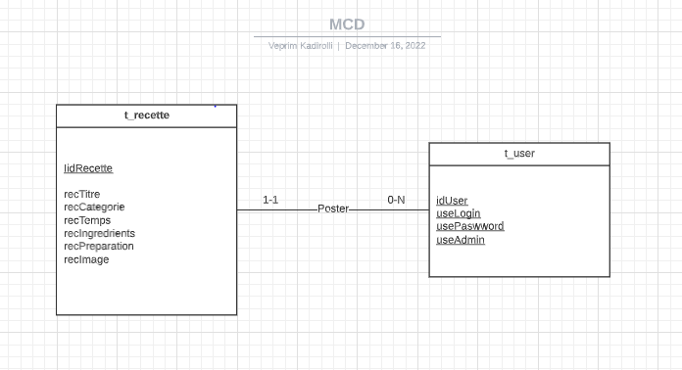

Figure - MCD

Voici le MLD :

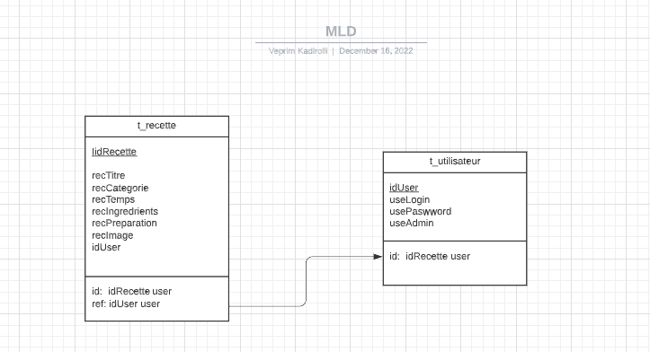

Figure - MLD

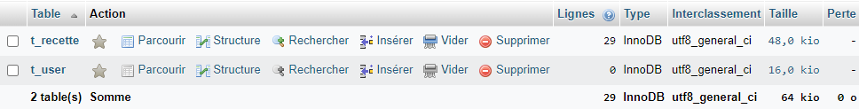

Avec cette structure un utilisateur peut ajouter 0 ou plusieurs recettes (autant qu’il le souhaite), et une recette peut être postée par minimum 1 utilisateur et maximum 1 utilisateur (le même).

# Réalisation

## Gestion des images

Pour la gestion des images nous avons créé un dossier « img » dans le dossier « src » et nous avons stocké les liens des images dans la base de données pour ensuite les afficher sur le site.

## Point d’écoconception

L’écoconception est un terme désignant la volonté de concevoir des produits respectant les principes du [développement durable](https://fr.wikipedia.org/wiki/D%C3%A9veloppement_durable) et de l'environnement.

Nous avions une contrainte disant d’ajouté 1 point d’écoconception, voici notre :

* Favoriser un design simple, épuré, adapté au web

## Répartitions des tâches

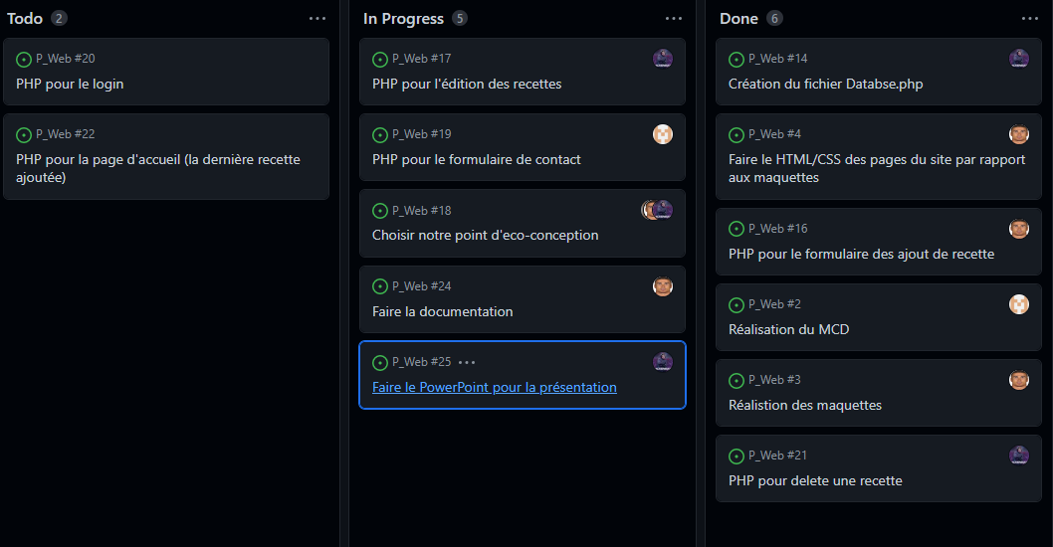Pour la répartition des tâches nous concerter au début du projet pour savoir ce qu’allait faire chaque personne du groupe et pour cela nous avons utiliser les projets de GitHub.

# Démarche pour faire fonctionner notre site

1. Télécharger le .zip dans le répertoire Teams.
2. Mettre le fichier « src » dans votre répertoire Uwamp.
3. Ouvrir phpMyAdmin et importer les fichier database.sql
4. A l’aide de uWamp lancer le site avec le bouton navigateur.
5. Naviguer sur les pages du site.

# Problèmes rencontrer

## GitHub

Nous avons rencontré pas mal de problèmes comme la compréhension de comment les branche fonctionne et des problèmes de revert qui a écrasé notre code.

## Rendu du code

Manque de communication entre les personnes du groupe.

## Le login

Le login pour les utilisateurs ne fonctionne pas par manque de temps.

# WEBOGRAPHIE, BIBLIOGRAPHIE

* <https://www.w3schools.com/>
* <https://www.php.net/>
* <https://css-tricks.com/>
* <https://openai.com/api/>

# COnclusion

## Aspect général

Tous les points importants de ce projet fonctionnent (Liste des recette, Ajout des recettes) sauf le login et la dernière recette ajoutée car nous avons manqué de temps. Le css du site n’est pas « beau » car nous avons privilégier un site plus fonctionnel que beau.

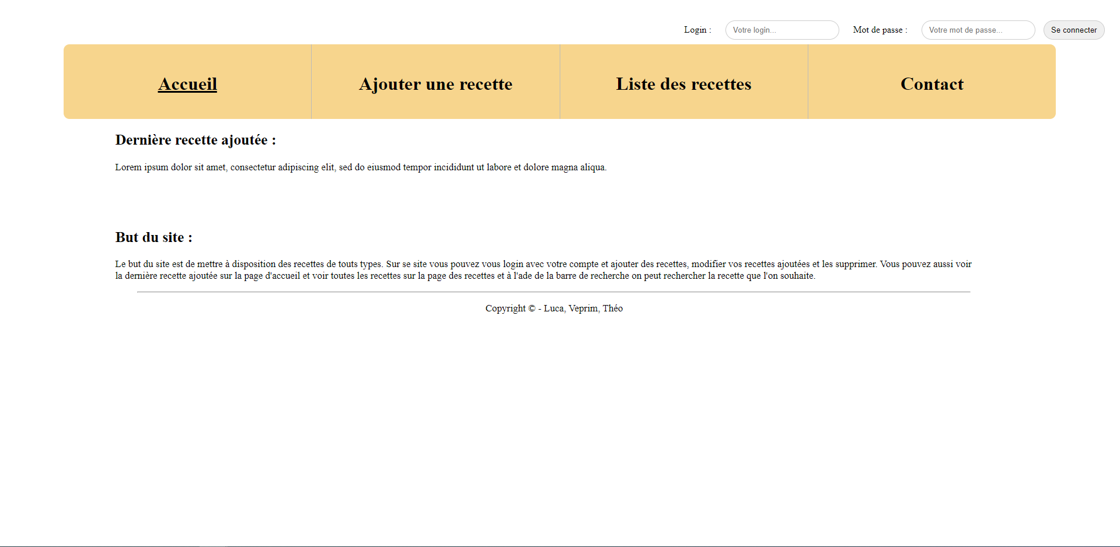

5 - Page d'accueil de notre site

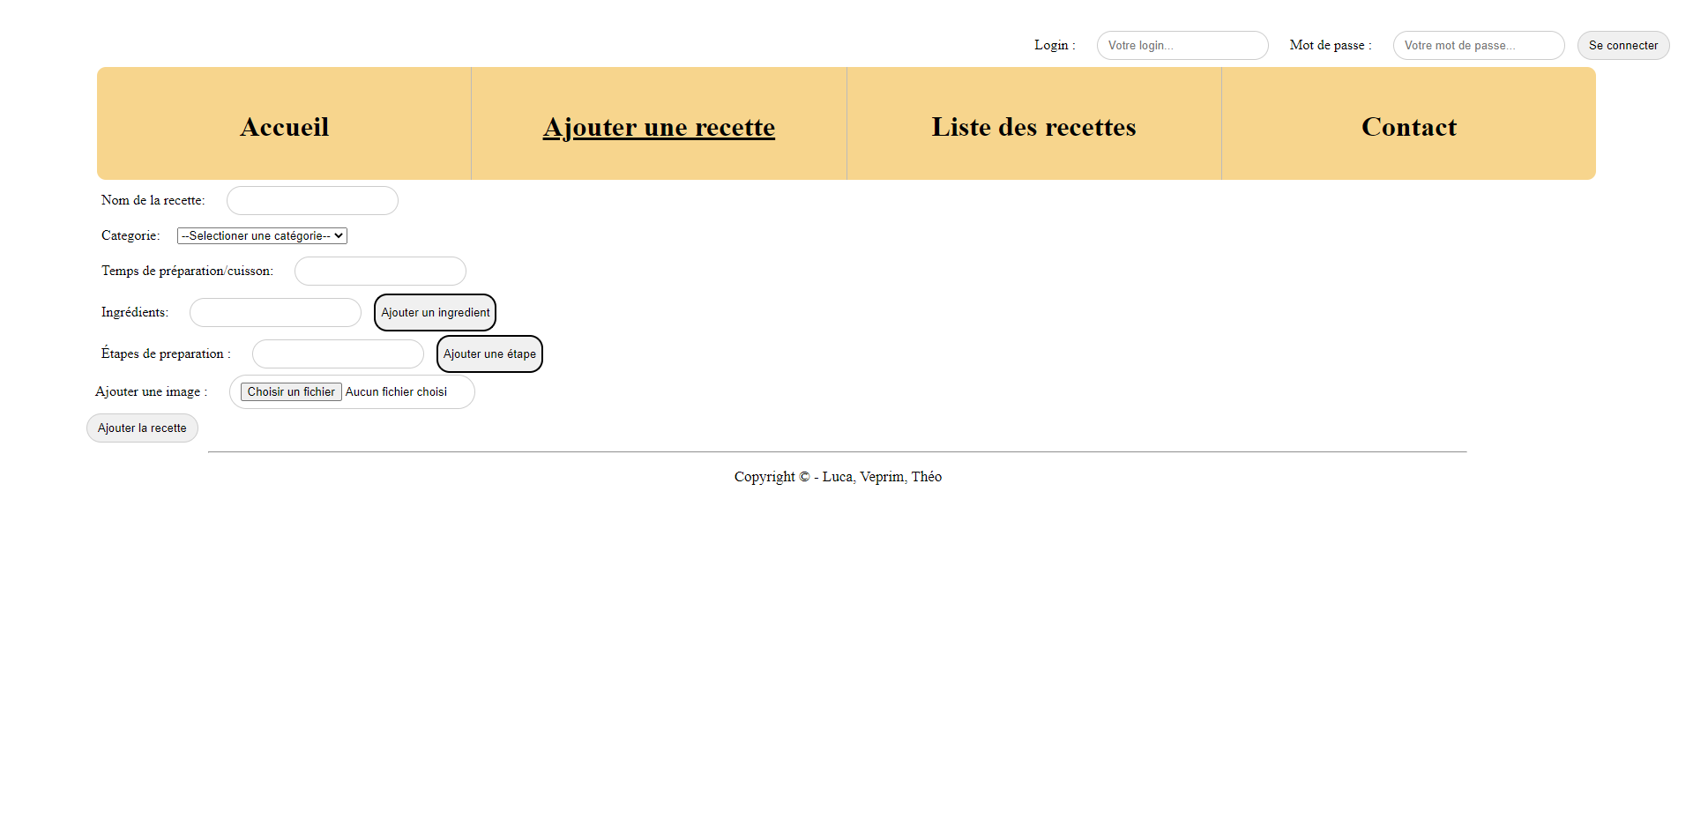

6 - Page d'ajout des recettes de notre site

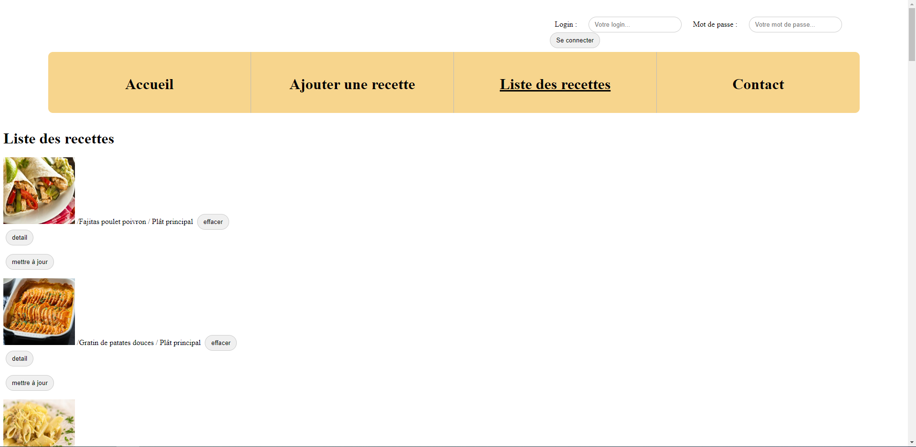

7- Page de la liste des recettes de notre site

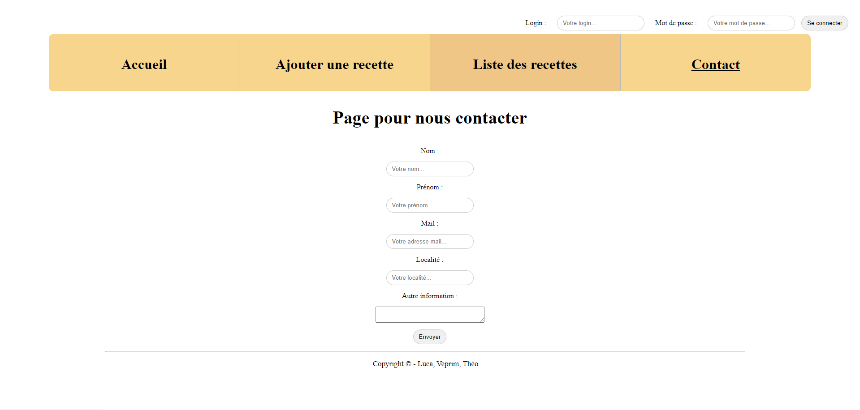

8 -Page de contacte de notre site